116年度臺中市社會工作專業人員表揚甄選計畫
機構(團體)類─表揚推薦表
推薦單位
(請填寫全銜)
統一編號 |  |  | 保險證號
聯絡人  (姓名/職稱) |  |  | 聯絡電話
電子郵件
聯絡地址 | □□□
社工執業安全業務成效辦理情形
(請詳述各項評審項目辦理情形，並檢附佐證文件)
- 提供維護社會工作人員職場身心健康、安全防護之軟、硬體設備或措施

- 辦理或派員參加社工人身安全相關教育訓練或個案檢討會議

- 三、檢討改善社工執業安全缺失及執業環境

- 建立社工人員遭受侵害之通報、復原及救濟機制

- 落實社工人員執業安全督導機制或跨單位合作機制等其他支持措施

- 社工人員勞動權益維護情形
（請說明辦理情形，並依附表檢附「違反勞動法令事業單位（雇主）查詢系統」查詢結果截圖）

其他  獲獎紀錄 | (辦理社工執業安全業務成效優良之相關獎項，無則免填)
成果照片 | (成果照片需彩色清晰)
推薦單位  主管核章 |  | 推薦單位  用印
備註：
        - 本次推薦採電子送件，請於115年11月22日(線上表單於23時59分關閉)前上傳至指定網址（https://tinyurl.com/muhhdyx2）。上傳後，請妥善保留表單寄送之副本，如有疑問，請與承辦人連繫，避免影響權益。
        - 各獎項應備文件，請詳閱本年度簡章。
        - 推薦人資料為推薦審查所需，敬請務必填寫。
        - 本案聯絡人：臺中市政府社會局社會工作科吳社工師，電話：04-2251-3799分機503；連絡電話如有更新，請以本局官網公告為準。

附表：「違反勞動法令事業單位（雇主）查詢系統」查詢結果截圖
推薦單位：(請填寫)
※截圖範例：
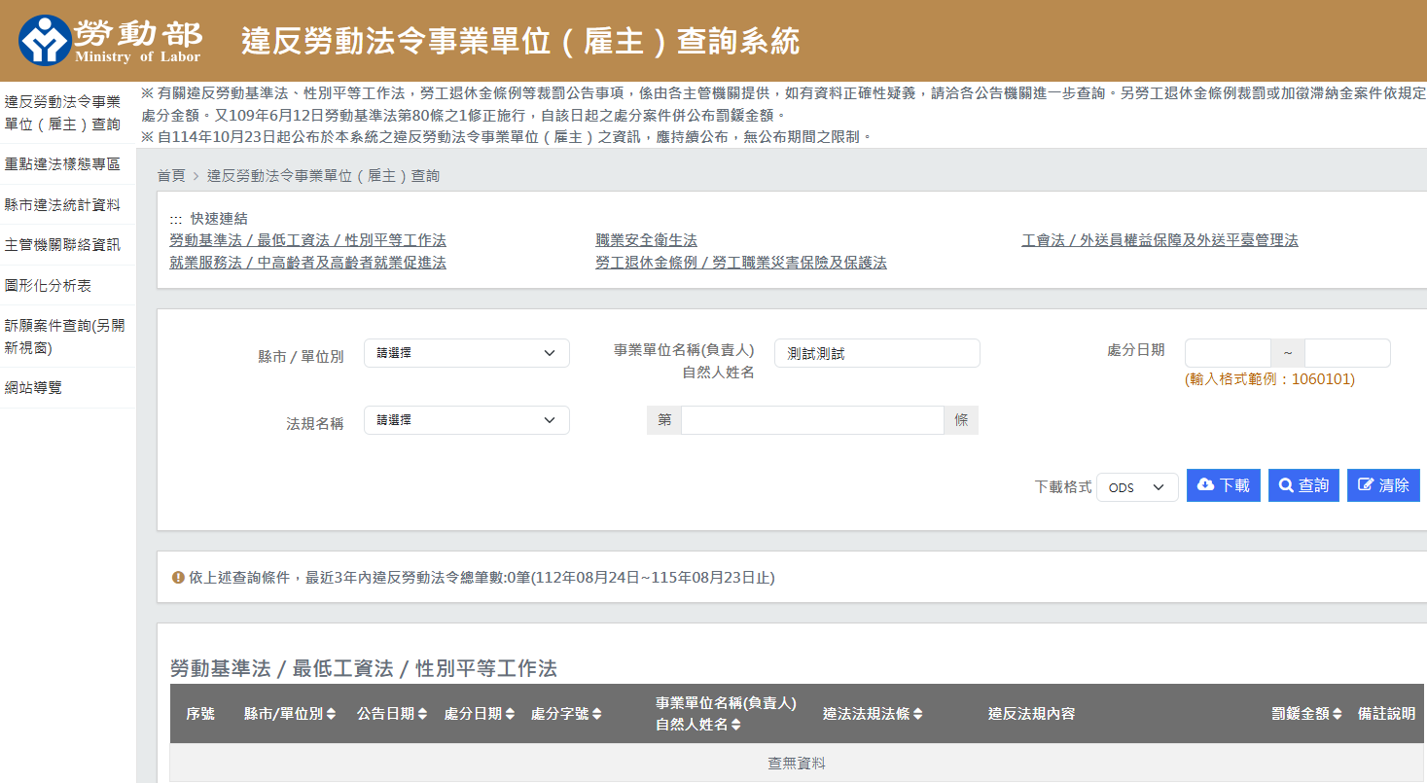

查詢項目 | 查詢結果截圖
勞動基準法／最低工資法／性別平等工作法
職業安全衛生法
勞工退休金條例／勞工職業災害保險及保護法

